De acordo com o que pode ser observado no nosso projeto do figma (disponível para visualização no link abaixo), todos os protótipos criados desde o início do projeto seguem um padrão tipográfico (fonte Poppins, e suas variações: Regular, Medium, Semibold, Bold e Extrabold) e estético, de acordo com as cores da identidade visual do sistema, também definidas no início do projeto.

https://www.figma.com/design/W9jZ48sL7I2rW1MFA1sq01/IPAWZ?node-id=0-1&t=v1grS0jjzezfIObI-1

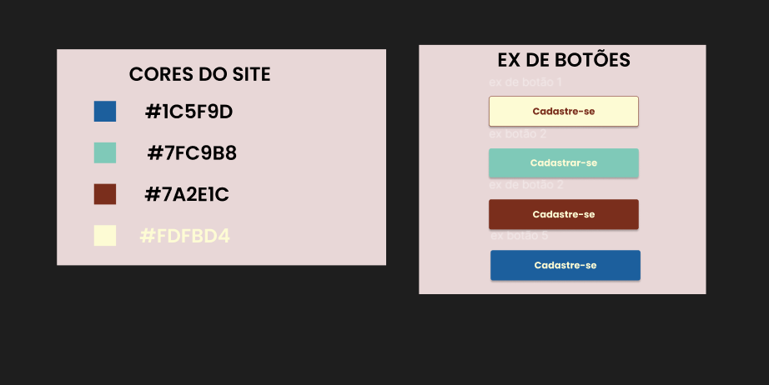
Identidade Visual do Sistema

Overview das telas do sistema, disponíveis para visualização no figma:

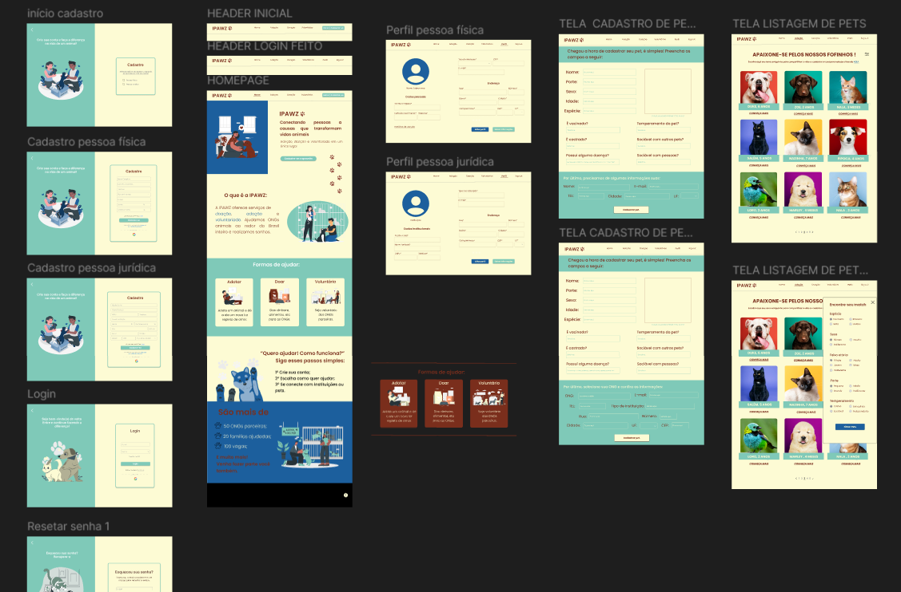

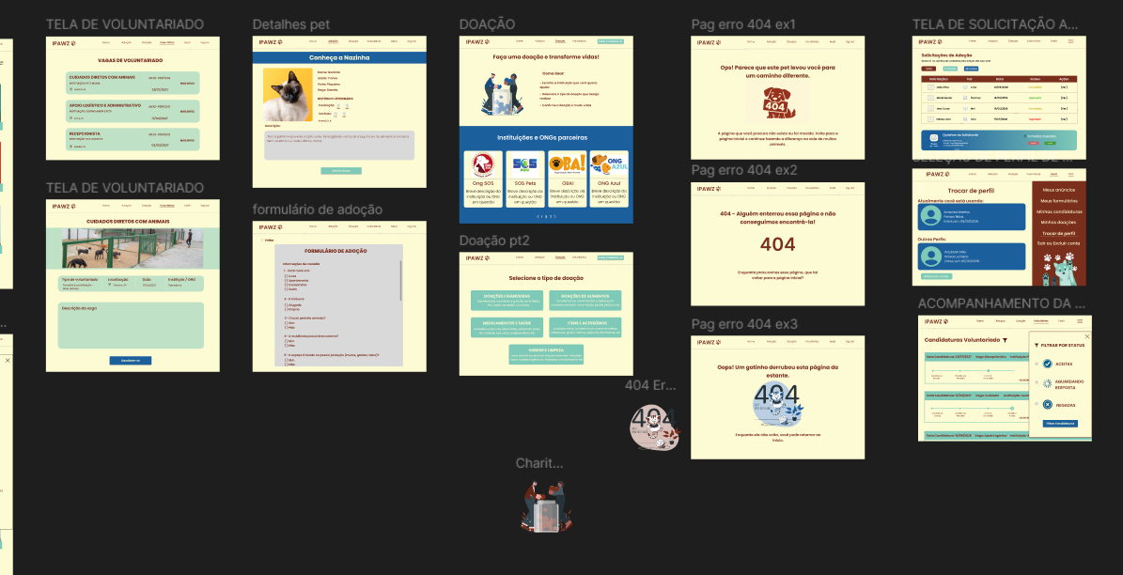

OBSERVAÇÃO: Por se tratar de uma revisão, esse documento NÃO está disponível na monografia do sistema.

